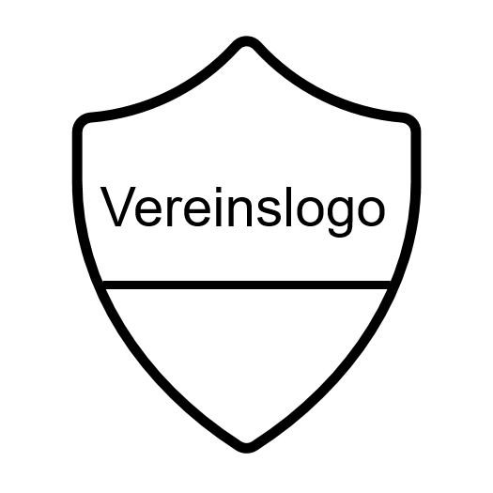
Fragebogen
zur Teilnahme von Minderjährigen am Trainings- und Übungsbetrieb des „Name des Vereins“
(nach der Corona-Zwangspause)

Datum:

Start / Ende der Trainingseinheit:

Erhebung personenbezogener Daten
Name
Vorname
Geburtsdatum
Adresse
Telefon
E-Mail

Angaben zum Kontaktrisiko und Symptomen
Mein/e Sohn/Tochter hatte innerhalb der letzten 14 Tage keinerlei Kontakt zu einem bestätigten SARS-CoV-2 Fall.

Mein/e Sohn/Tochter hat keinerlei Symptome einer Atemwegsinfektion oder erhöhte Temperatur.

___________________ _____________________________
Datum Unterschrift der/des Erziehungsberechtigen

Mit der Unterschrift bestätigt ein Elternteil, dass die/der Minderjährige beim Betreten der Sportstätte absolut symptomfrei ist. Außerdem wird zugestimmt, dass die persönlichen Daten zum Zwecke der Kontaktaufnahme im Zusammenhang mit einer möglichen COVID-19 Infektion durch einen Vertreter des oben genannten Vereins genutzt und für 4 Wochen gespeichert werden dürfen. Die Daten dürfen auf Anfrage ebenfalls an die zuständige Gesundheitsbehörde weitergegeben werden. *Auskunftserteilung gegenüber dem Gesundheitsamt oder der Ortspolizeibehörde nach §§ 16, 25 IfSG

*Verordnung des Kultusministeriums und des Sozialministeriums über Sportstätten(Corona-Verordnung Sportstätten)in der ab 2. Juni 2020gültigen Fassung.

